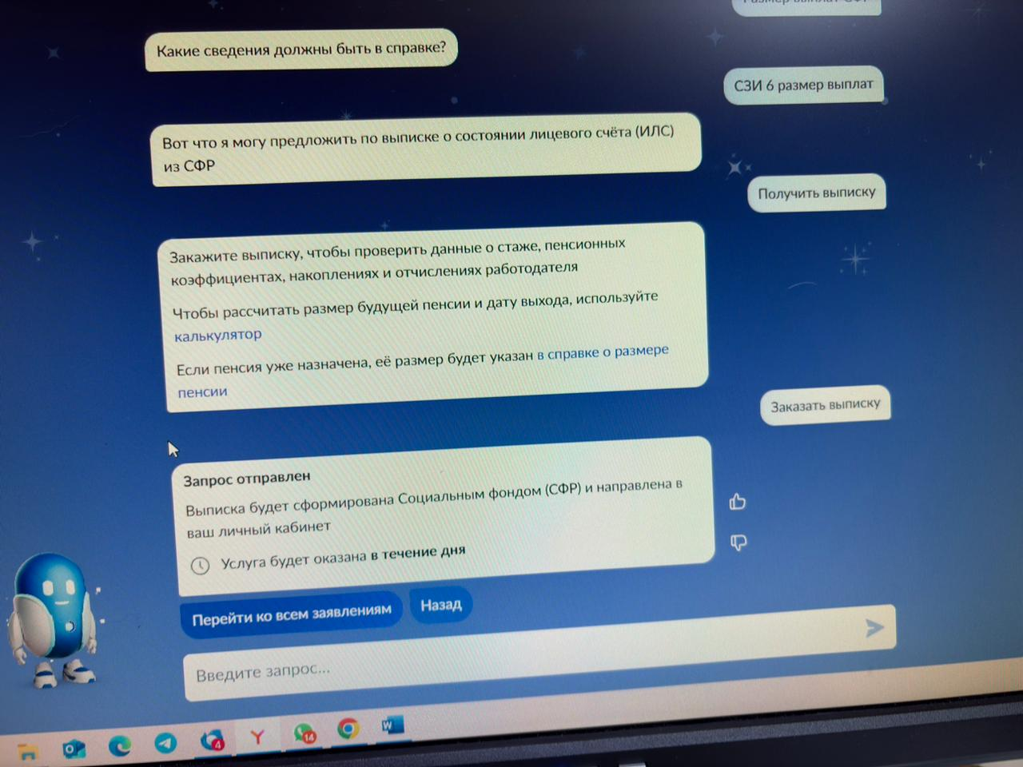

1) Заходите на гос. услуги и забиваете в поиск Форма СЗИ-6 размер выплат
2) Заказать выписку
3) Скачать ее и распечатать

